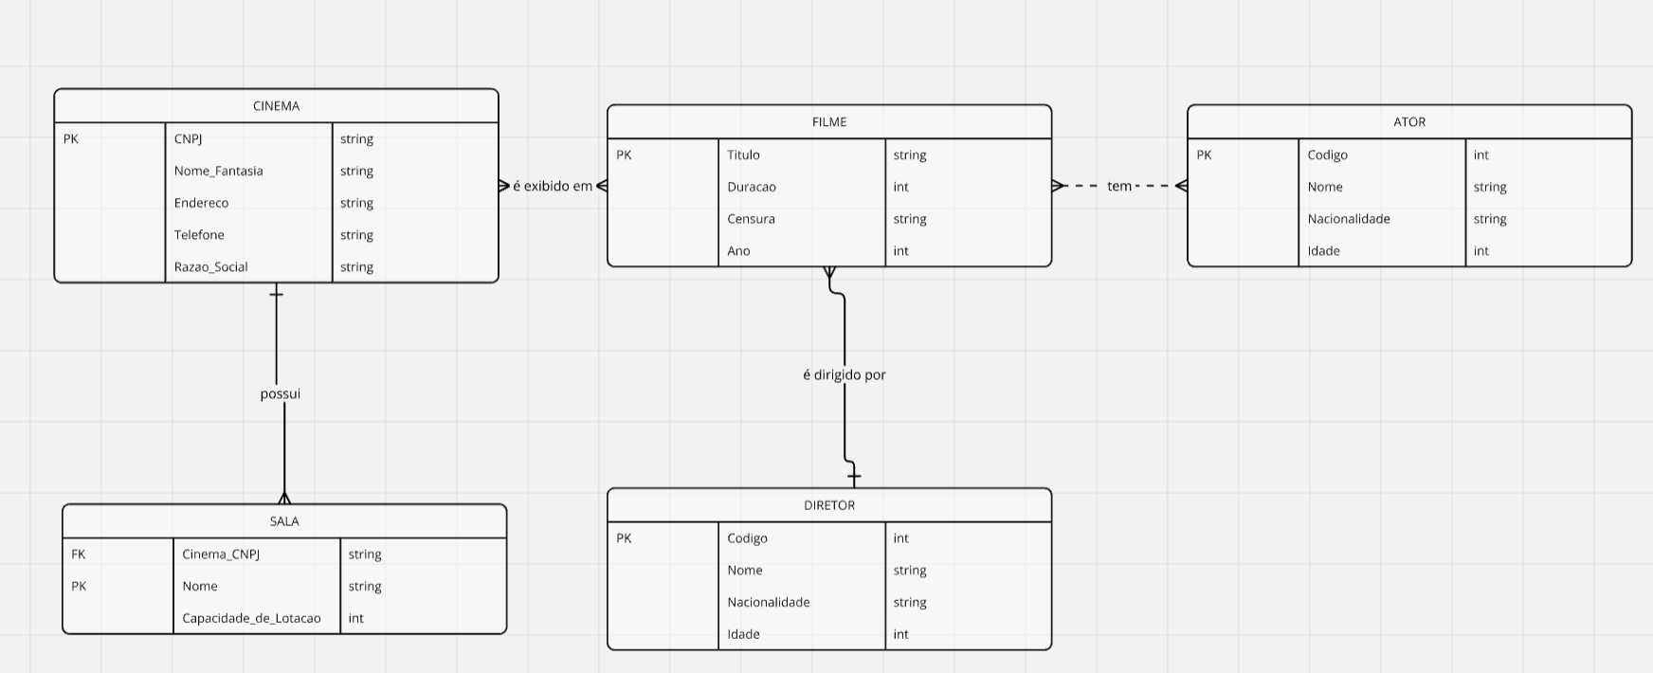
- Desenvolver os Modelos Entidade-Relacionamento conceitual e lógico.

- Indicar os principais atributos das entidades e dos relacionamentos, quando houver, destacando os atributos identificadores e elos.

PK é a Primary Key (identificador) e FK Foreign Key (elo)

- Apresentar as cardinalidades mínima e máxima de cada relacionamento.
Cardinalidades estão na imagem na forma de:
Representando 1 (um)
Representando N (muitos)

